- 笔记
学习了如何使用Xtuner微调大语言模型（LLM），尤其是1.8B参数的模型。首先，理论部分解释了微调的必要性、两种微调范式（增量预训练和指令微调）以及它们的适用场景。
Supervised Fine-Tuning (SFT)：在人工智能和机器学习领域，SFT是一种策略，涉及到使用预训练的大型模型并在有监督的情况下进行微调，以便使其适应特定任务或领域。
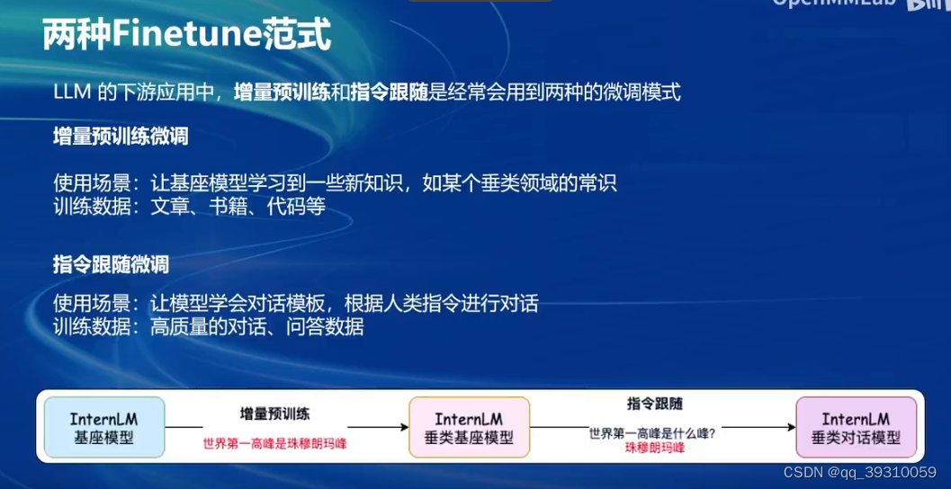
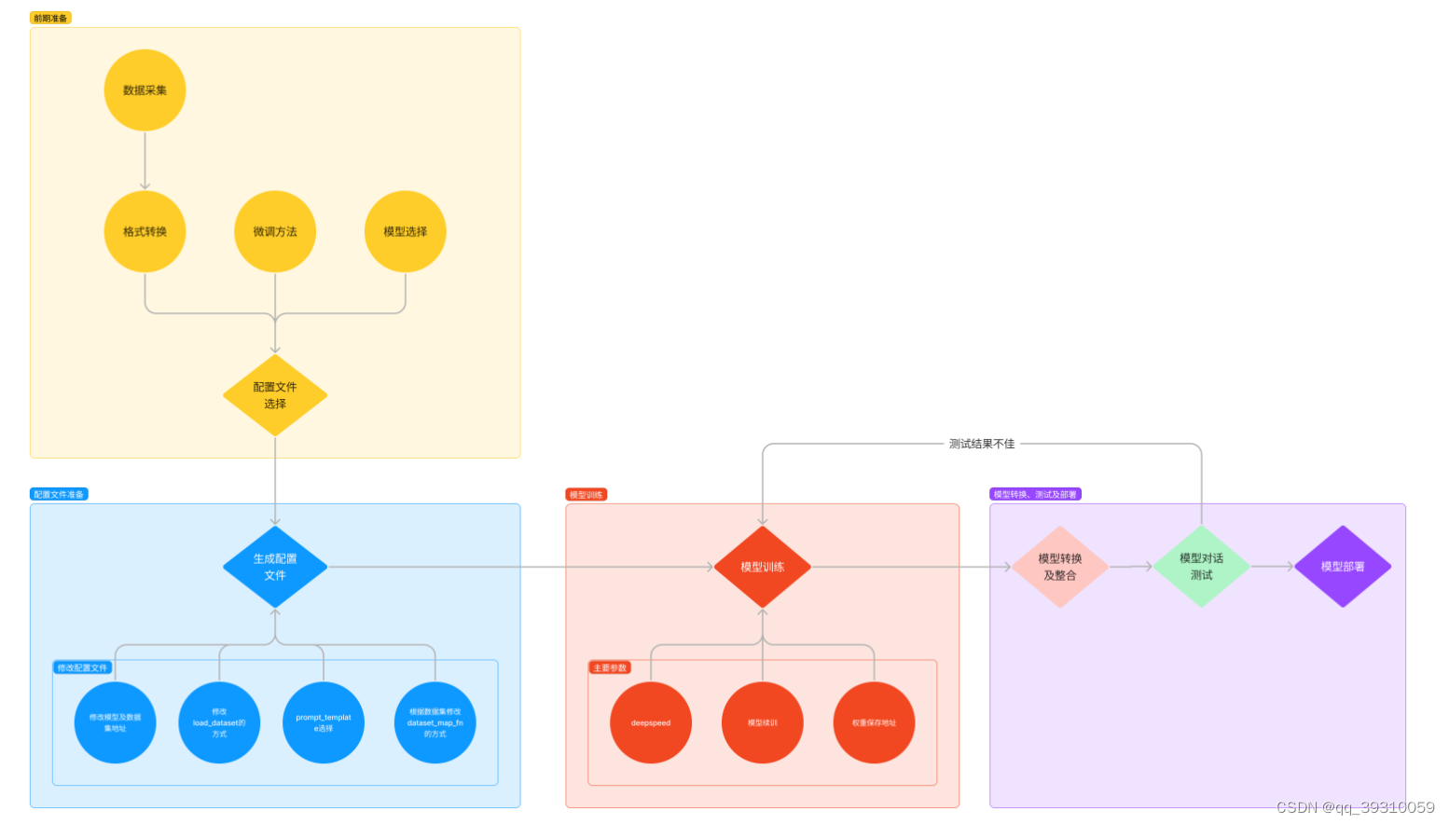
- 作业

复现过程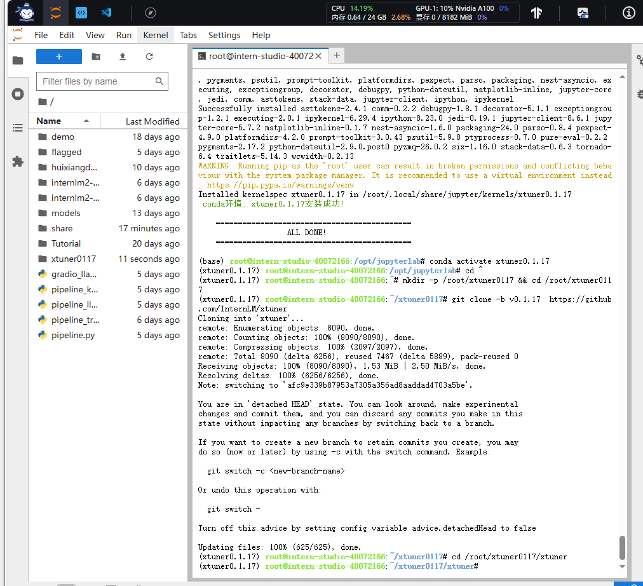
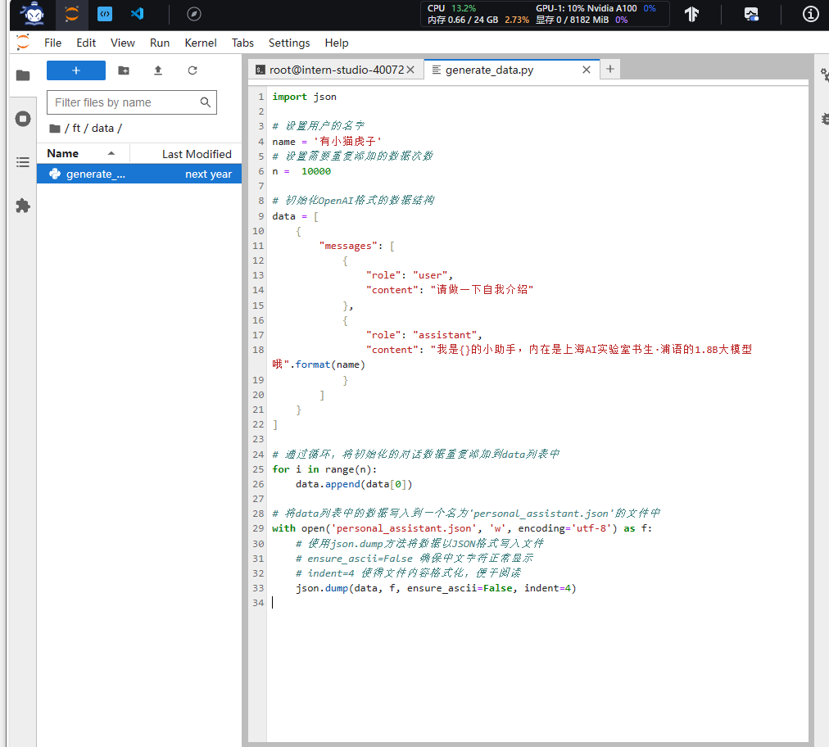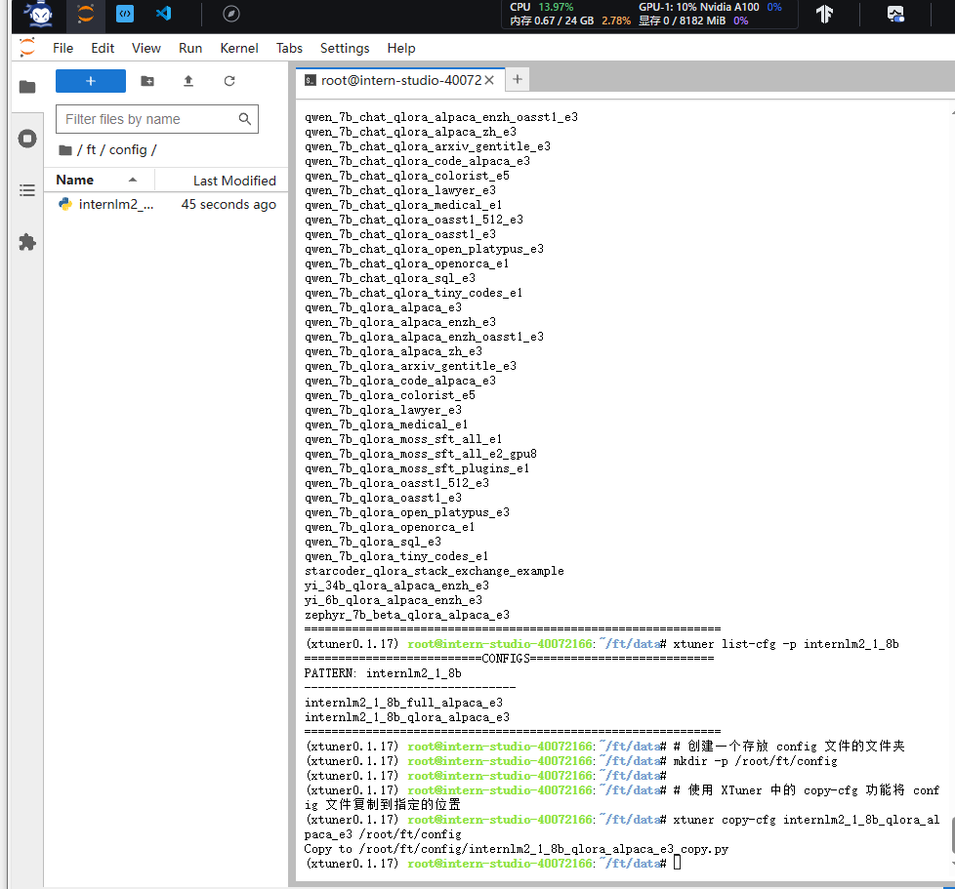
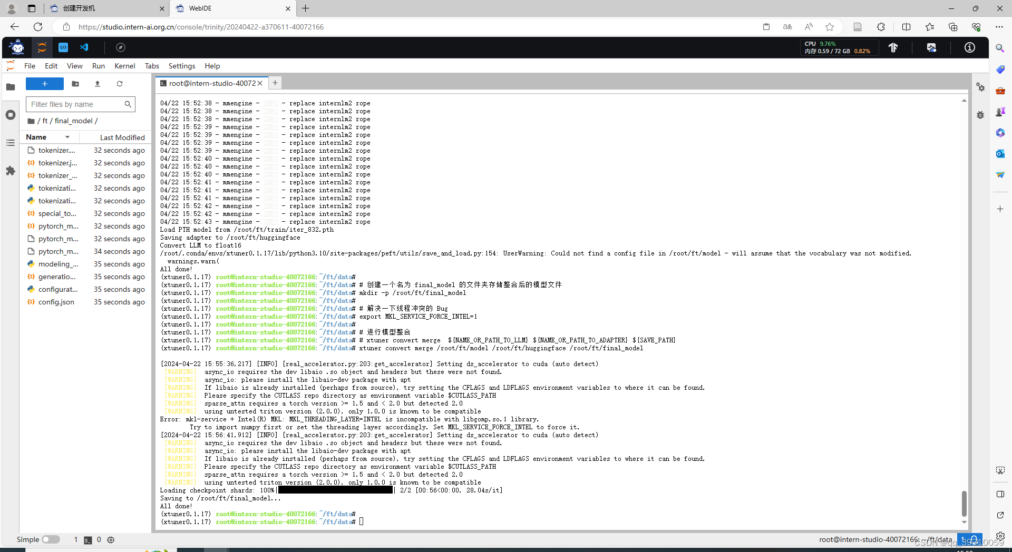
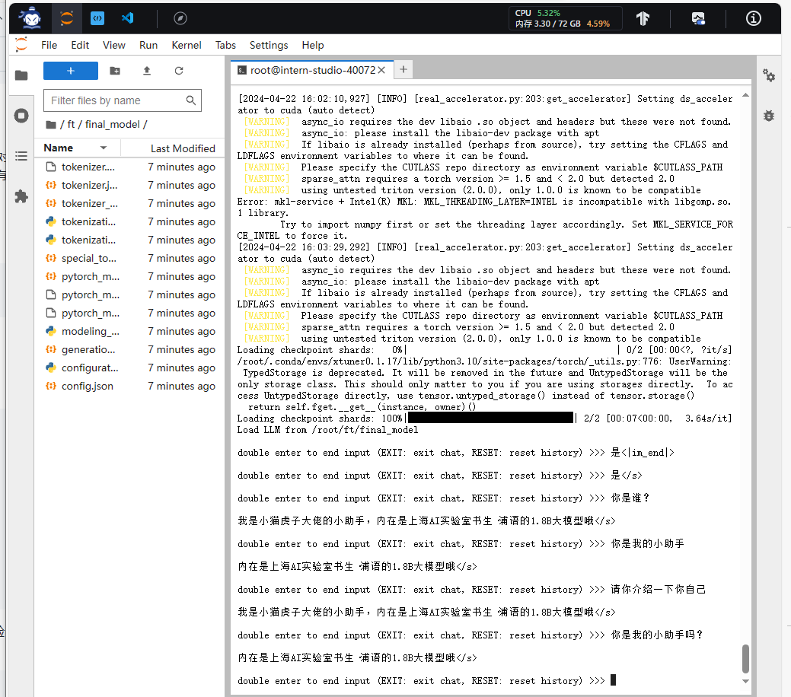

感觉对话效果有点笨

